Положение о международном конкурсе рисунков "Моя малая Родина (место, где я живу)" - до 10 октября 2013 г.

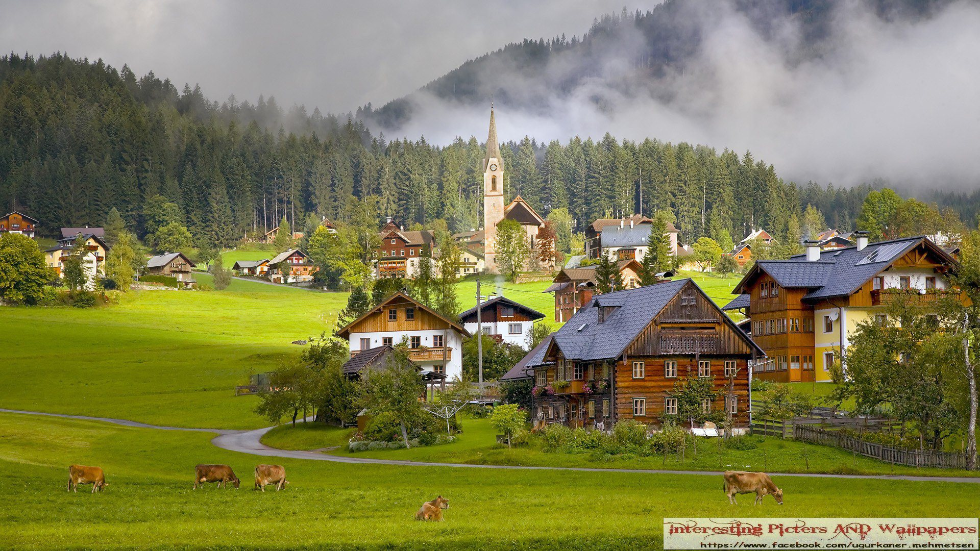
1.Цели и задачи конкурса:
1.1. Стимулировать развитие у детей фантазии, воображения, художественного творчества.
1.2. Привлечь внимание детских образовательных учреждений к художественному творчеству.
1.3. Воспитывать любовь к своему родному краю, к своей малой Родине.
2. Дата проведения:
Работы принимаются до 10 октября 2013 года.
Подведение итогов до 15 октября 2013 г.
3. Участники конкурса:
Обучающиеся образовательных учреждений всех видов и типов в возрасте от 3 до 17 лет.
4. Требования к оформлению работ:
- На конкурс принимаются работы, на которых изображено то место, где живет участник конкурса (дом, двор, что-то примечательное города или села, возможно, то место, где участник любит отдыхать (детский городок, парк, речка, лес с палатками)), - словом, МАЛАЯ РОДИНА.
- Рисунок должен быть представлен в электронном виде в форматах JPEG или GIF.
- Работы отправляются по адресу: DFGHJ1970@yandex.ru
- К работе должны быть приложены данные (отдельным файлом!):
название работы, ФИ участника, возрастная категория, учреждение, адрес, ФИО руководителя, эл.почта, скан-копия оплаты.
5. Подведение итогов:
Итоги будут подведены по возрастным категориям:
дошкольники;
1-4 классы;
5-8 классы;
9-11 классы.
Стоимость участия в конкурсе 100 руб. (оплата через систему ЯндексДеньги). Номер счёта: 41001655957824 .
Все участники получат дипломы победителей, лауреатов или участников в течение 5 дней после публикации итогов на сайте.
Все вопросы можно задать по адресу: DFGHJ1970@yandex.ru (Елена)

